**第二章：如何学习ChatGPT（进阶）**

**从零到精通 ChatGPT（**[**链接）**](https://twitter.com/LinusEkenstam/status/1610407549731500032)

让我们认真地让您进入 EXPERT 模式

第一个错误：

不要像使用谷歌搜索那样使用它

给它上下文，让 ChatGPT 扮演你需要它扮演的角色。

简而言之，与它交谈，并且表现得很好

示例提示“你是一位旅行预订专家，我的预算是 2000 美元。我住在哥本哈根，想在 12 月去一个温暖宜人的地方。你认为我可以去哪里？”

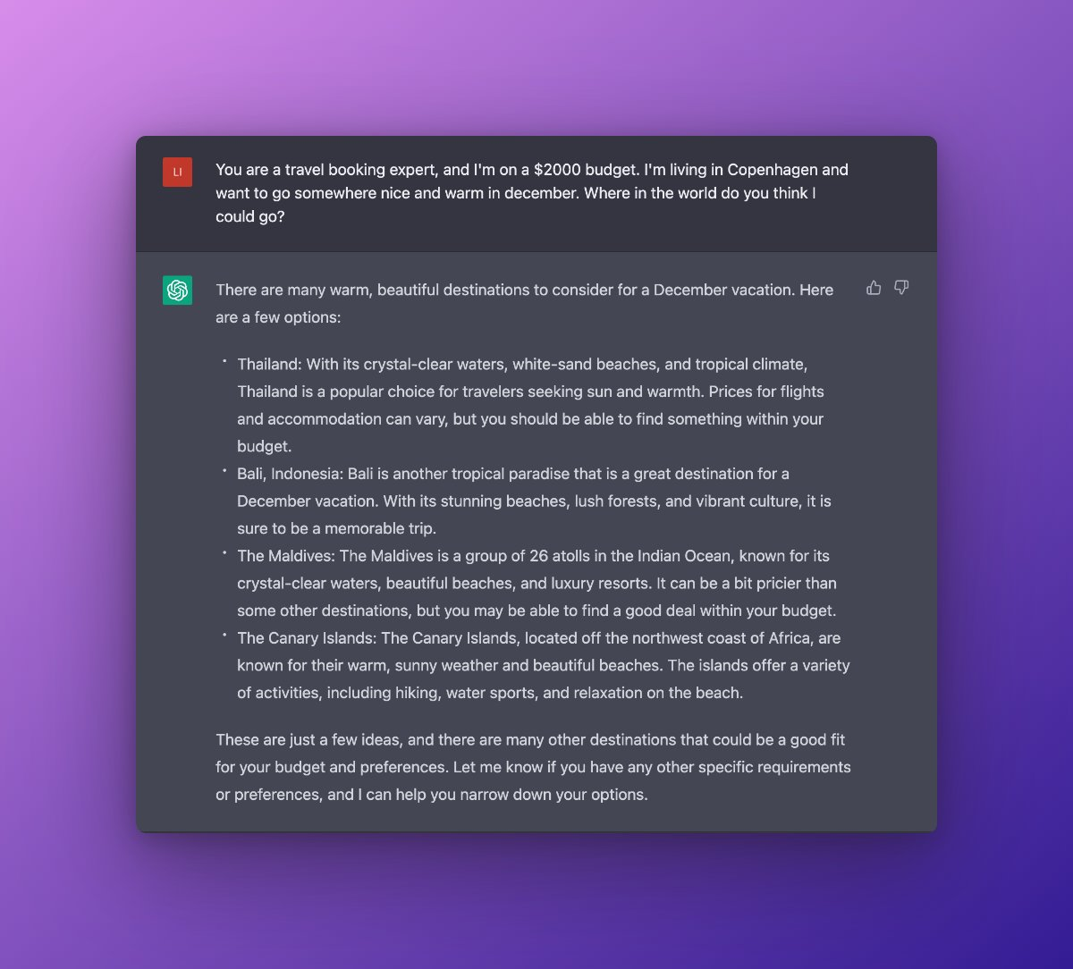

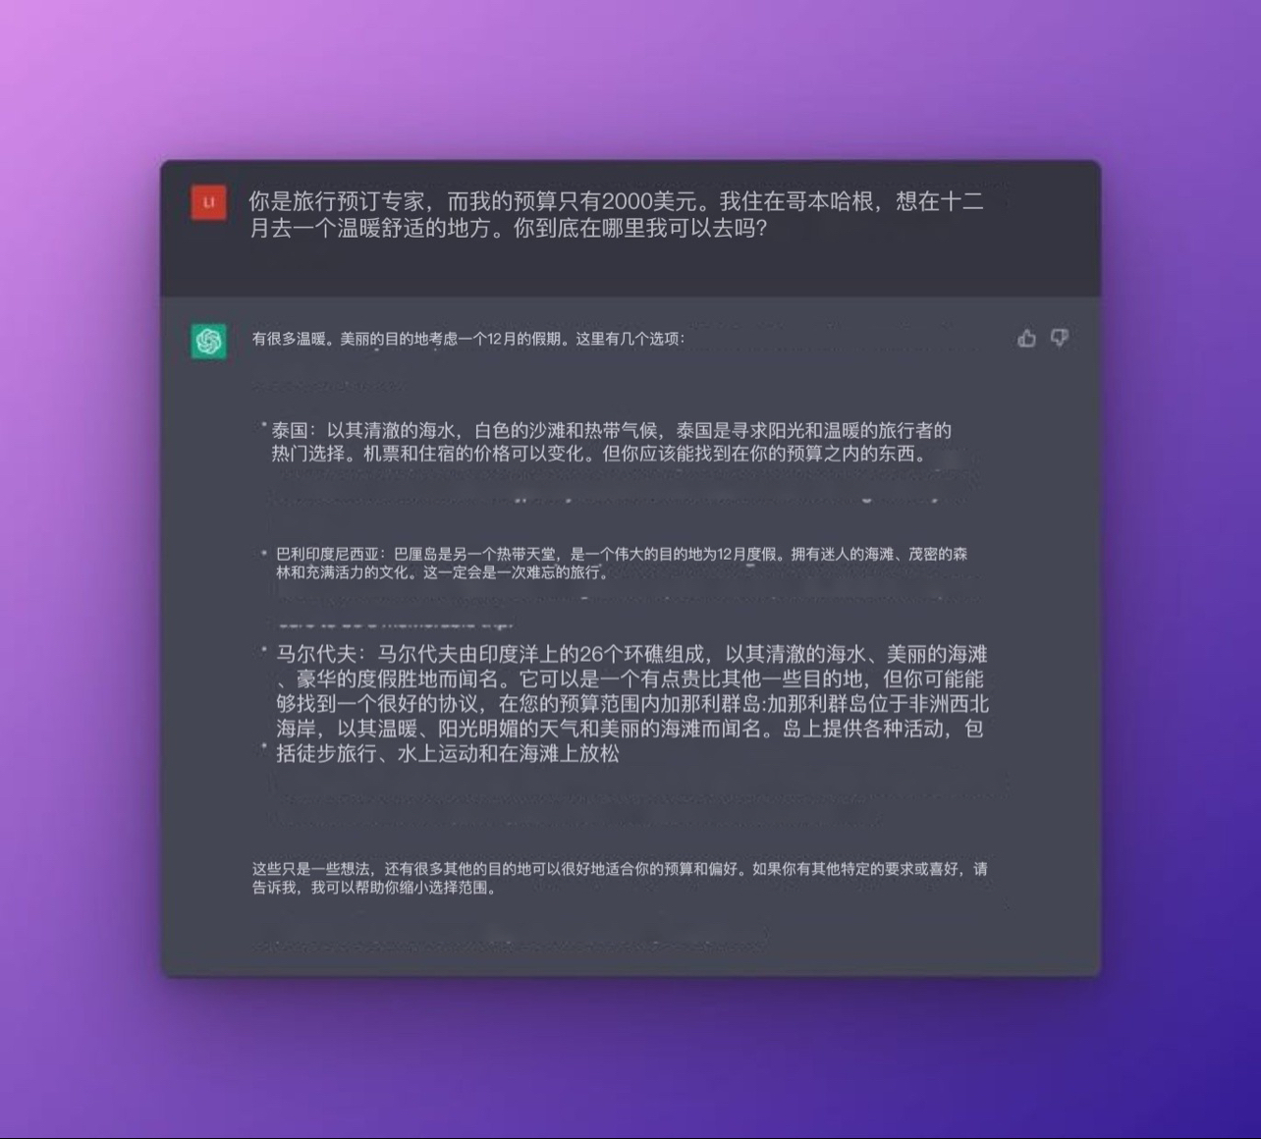

Example Prompt “您是世界著名的米其林星级餐厅大厨，是极品中的极品。能否请您为我提供一道简单易做、让总统印象深刻的三道菜餐点？”

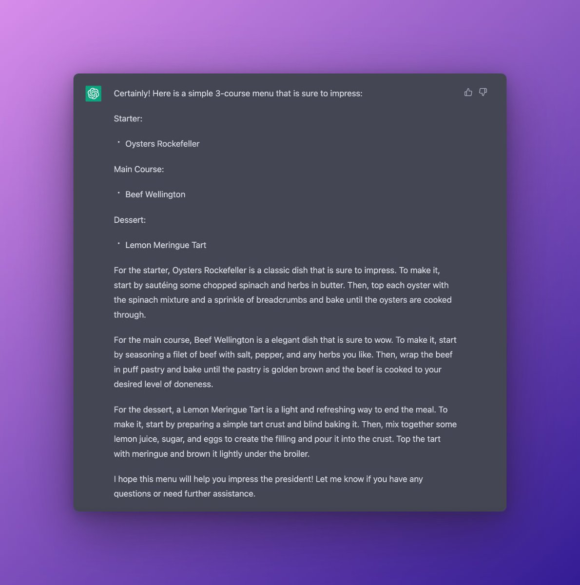

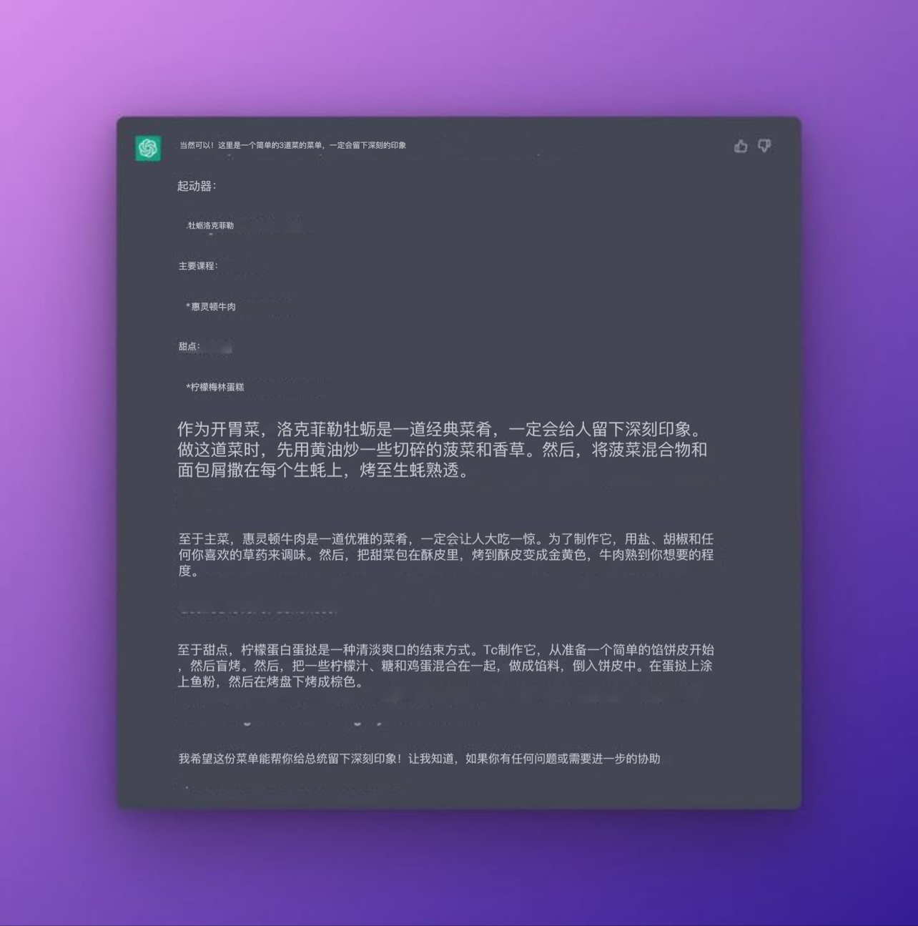

错误二：要求

传统 要求

它与当前相反 要求有悖

常理的事情，挑战接受者，要求它提出新的角度，并用不同的镜头看待事物。

示例提示“主题：在 Twitter 上增加你的追随者对于上述主题，举出与主流叙述相矛盾的例子。为挑战假设的发人深省的内容生成一个大纲。”

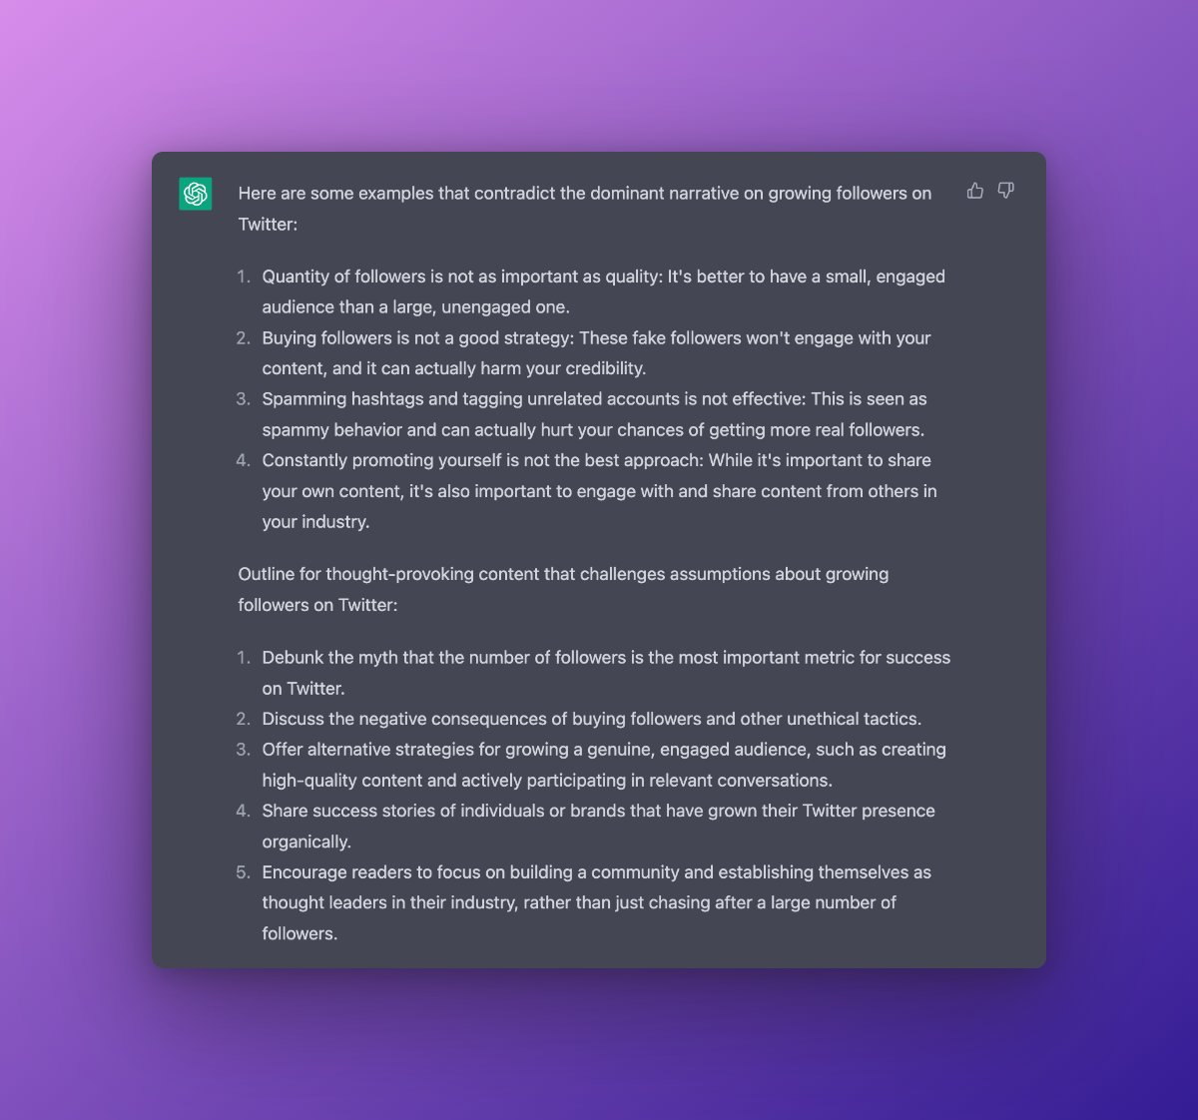

示例提示“主题：养育一个 2.5 岁的孩子对于上述主题，举出与主流叙述相矛盾的例子。为挑战假设的发人深省的内容生成一个大纲。”

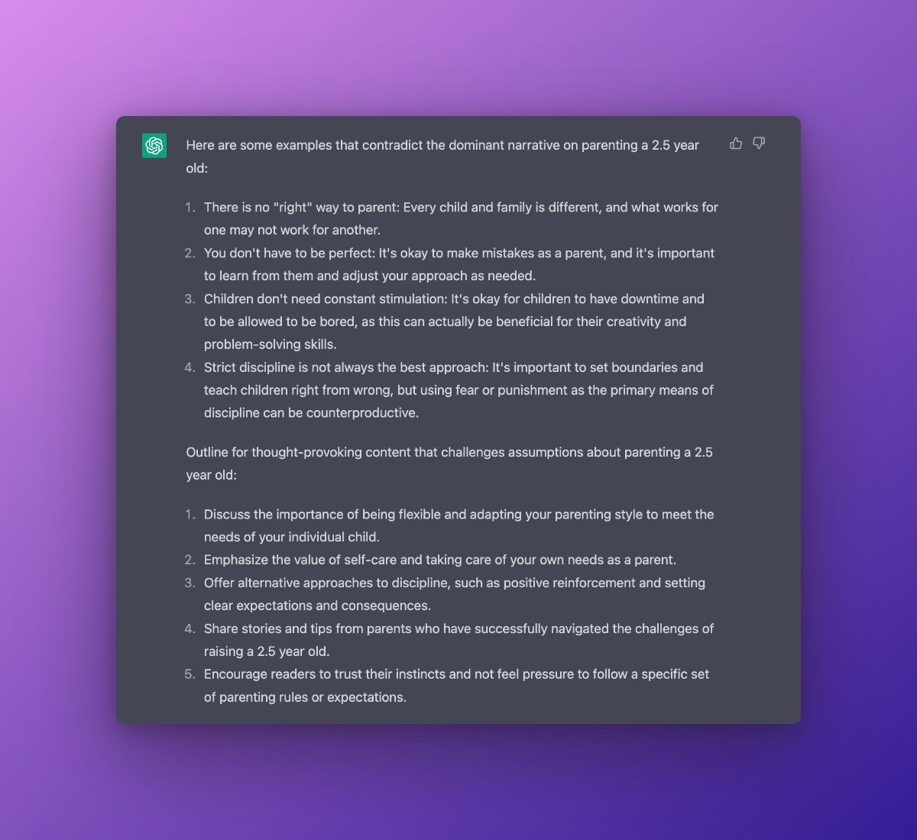

错误三：

要求列出 5 件事 要求

它提出新的角度，或者不常见或新颖的想法

使用 ChatGPT 为您的头脑风暴充电

示例提示“主题：如何将我的可用时间加倍。对于上述主题，集思广益新的角度或方法。优先考虑不常见或新颖的想法。”

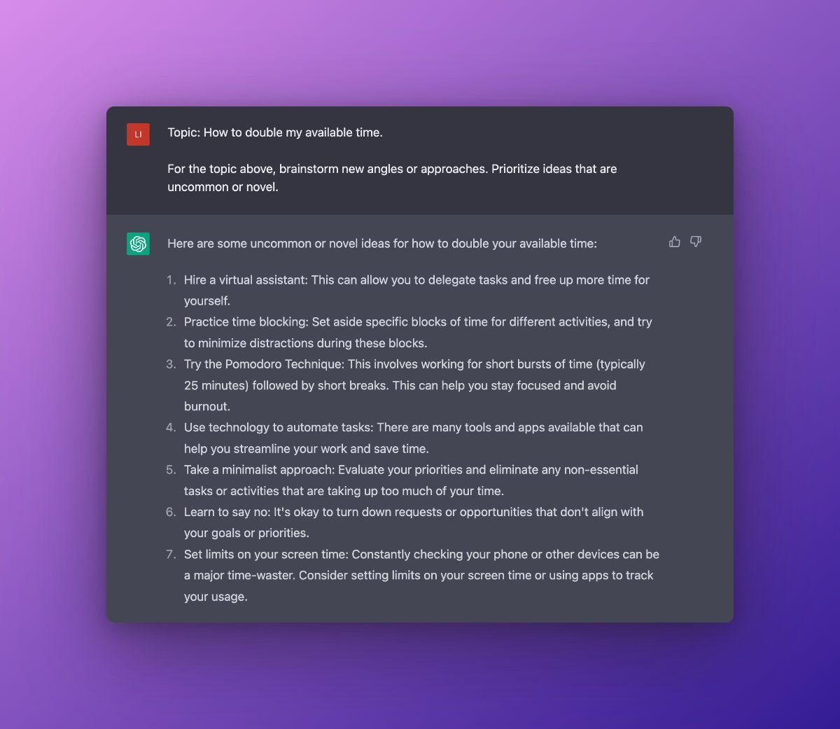

错误四：

用它来回复你的电子邮件

教它你的语气，然后回复电子邮件

用你的写作喂养 GPT，并使用 NPL 提取你的风格提示

示例提示“你是一个分类 AI，使用 NLP 我要你分析下面的文本的风格、声音和语气。然后创建一个提示，以相同的风格、声音和语气编写新文本：[插入你的文本这里]”

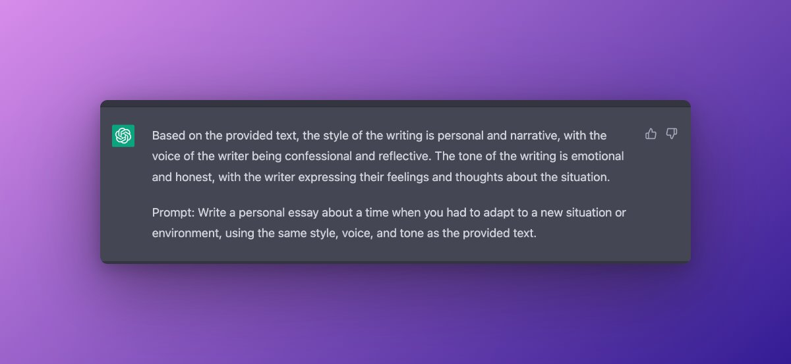

一旦你有了自己的声音和语气，就可以用它来写任何你需要的电子邮件。他们将是个人的，并且会以您的语气：这是一个简单的例子：

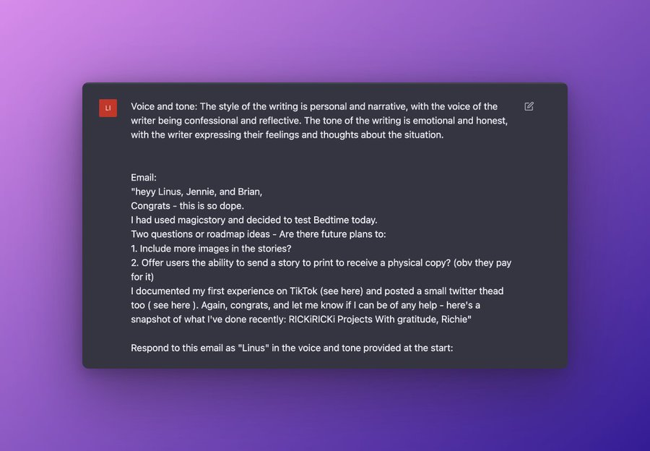

错误五：

只使用标准响应

要求它改变输出

• 大纲 • 要点 • 有说服力的文章 • 少于 280 个字符的文本块  
• 使用结构：1) 什么，2) 为什么，3) 如何=

利用人工智能的力量

示例提示“创建关于使用 ChatGPT 作为教师规划课堂课程的主题的思维导图，列出中心思想、主要分支和子分支。” 查看[http://teacherbot.io](https://t.co/2kDb4uZoTX) [@0xHasselstrom](https://twitter.com/0xHasselstrom)为老师解决这个问题。

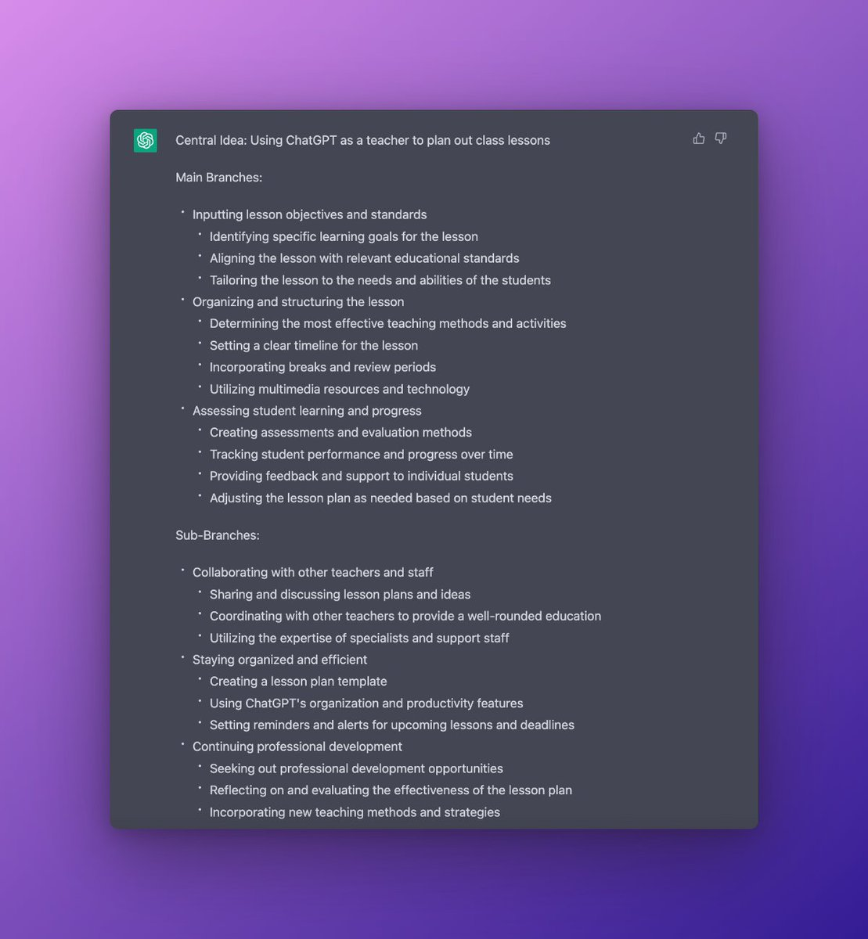

示例提示“写一篇关于使用 ChatGPT 作为老师来计划课程的主题的有说服力的文章。”

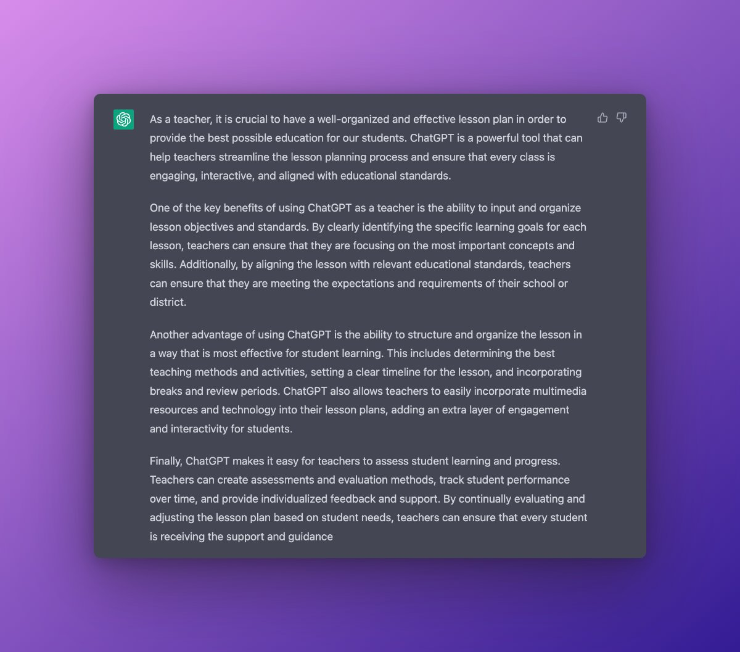

示例提示“使用结构：1) 什么，2) 为什么，3) 如何。写关于使用 ChatGPT 作为老师来计划课程的主题。”

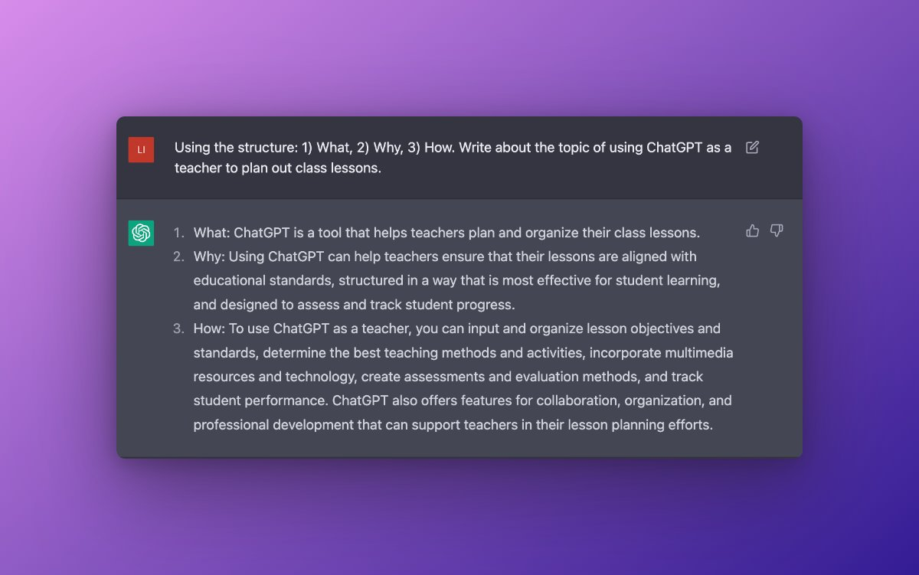

**ChatGPT 从零到英雄（15 个视频课程）**

1. [什么是 ChatGPT 简介，第 1 讲](https://www.youtube.com/watch?v=SxUiDDfgCxI&list=PLHePEWsF-xPo6Om-ACXOpNXK1OADV_Tpi)

https://www.youtube.com/embed/SxUiDDfgCxI?showinfo=0&autoplay=0

1. **ChatGPT 终极指南（15 分钟**）
2. [ChatGPT 终极指南 | 解释了 30 个例子 🔥](https://www.youtube.com/watch?v=PAasKbQwM8A)

（已经下载）

https://www.youtube.com/embed/PAasKbQwM8A?showinfo=0&autoplay=0